**易买网接口压力测试报告**

# 

## 一、概述

### 1.1测试对象

易买网主要接口

### 1.2测试目的

模拟多用户并发操作，验证接口是否满足并发的性能需求

### 1.3测试人员

陈名壵

### 1.4性能测试环境

1. 易买网服务器

|  |  |
| --- | --- |
| **CPU** | 12th Gen Intel(R) Core(TM) i7-12700H 2.30 GHZ |
| **内存** | 16.0 GB (15.7 GB 可用) |
| **操作系统** | CentOS Linux release 7.3.1611 (Core) |
| **网络环境** | 500M |
| **服务器地址** | http://211.149.134.150:8080**/web/UsersServlet** |

1. 测试电脑

|  |  |
| --- | --- |
| **CPU** | 12th Gen Intel(R) Core(TM) i7-12700H 2.30 GHZ |
| **内存** | 16.0 GB (15.7 GB 可用) |
| **操作系统** | Windows 11 家庭中文版 |
| **网络环境** | 500M |
| **性能测试程序** | Jmeter |

### 1.5测试工具

主要用到的客户端测试工具及版本如下：

JDK：jdk21（64位）

Jmeter: 5.1.1，用于跑压力测试

## 

## 二、测试准备及测试方法

**测试准备：**

1、搭建测试环境

2、对每个接口进行参数化，生成一定数量的测试数据

**测试方法：**

使用jmeter接口压力测试工具，模拟多线程同时对同一个接口发送请求，以验证接口的并发性能

## 

## 三、测试结果

### 1、易买网注册接口：/web/UsersServle

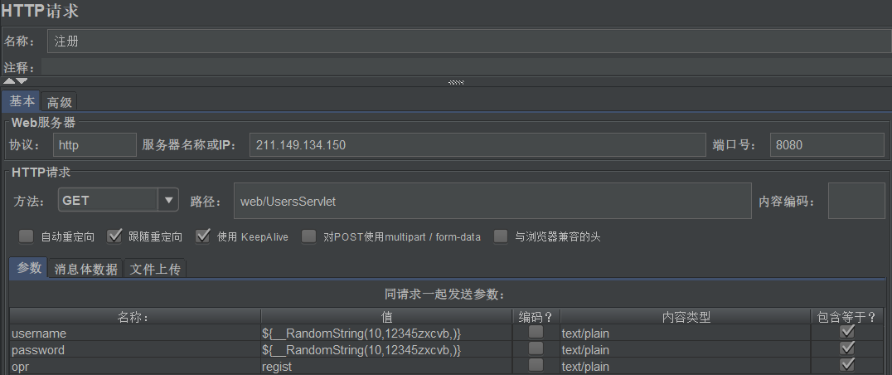

并发测试结果

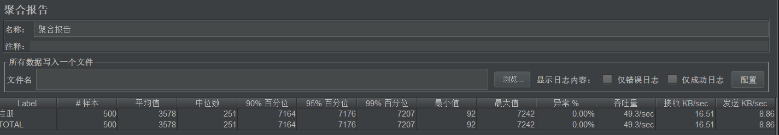

|  |  |  |  |  |
| --- | --- | --- | --- | --- |
| 平均响应时间 | 最小响应时间 | 最大响应时间 | 错误率 | 吞吐量 |
| 3578ms | 92ms | 7242ms | 0 | 49.3/s |

**测试结论：并发测试时接口性能稳定，符合并发性能需求**

### 2、登录接口：**/web/UsersServlet**

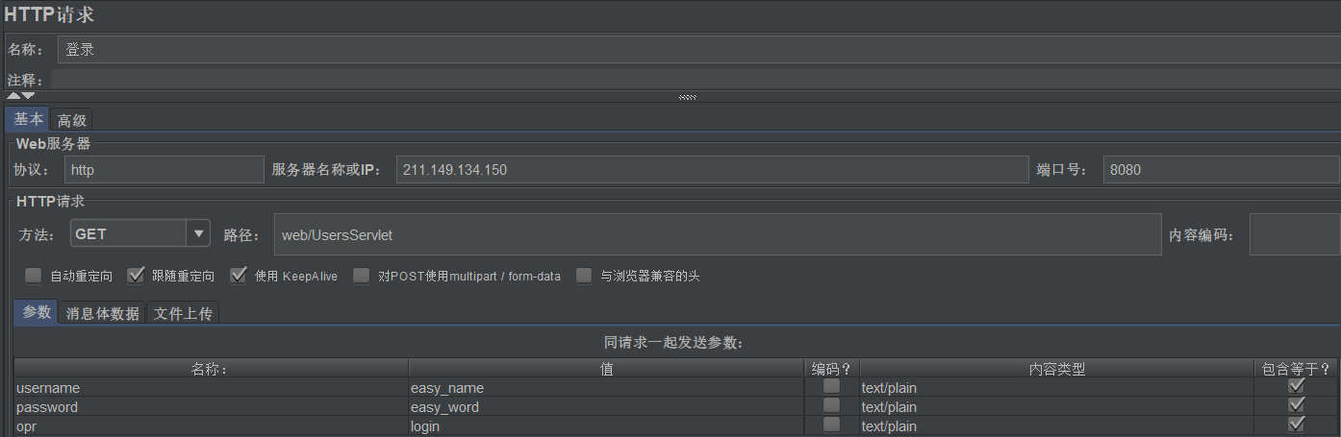并发测试结果

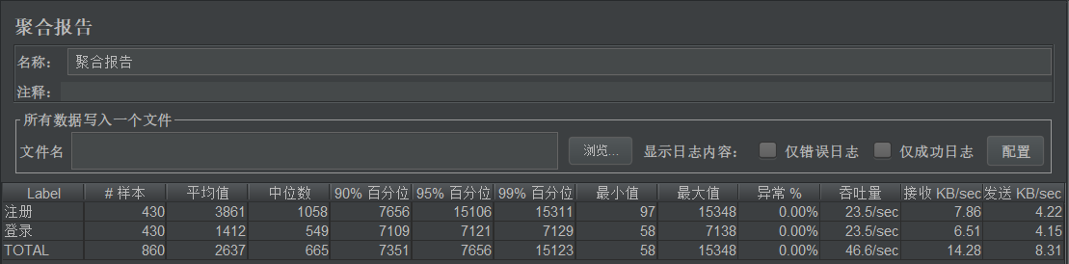

|  |  |  |  |  |
| --- | --- | --- | --- | --- |
| 平均响应时间 | 最小响应时间 | 最大响应时间 | 错误率 | 吞吐量 |
| 1412ms | 58ms | 7138ms | 0% | 23.5/s |

## 四、总结

**本次接口压力测试对易买网的2个主要接口进行了测试，在当前测试环境下，2个接口都符合并发的性能需求，测试通过率为100%。**